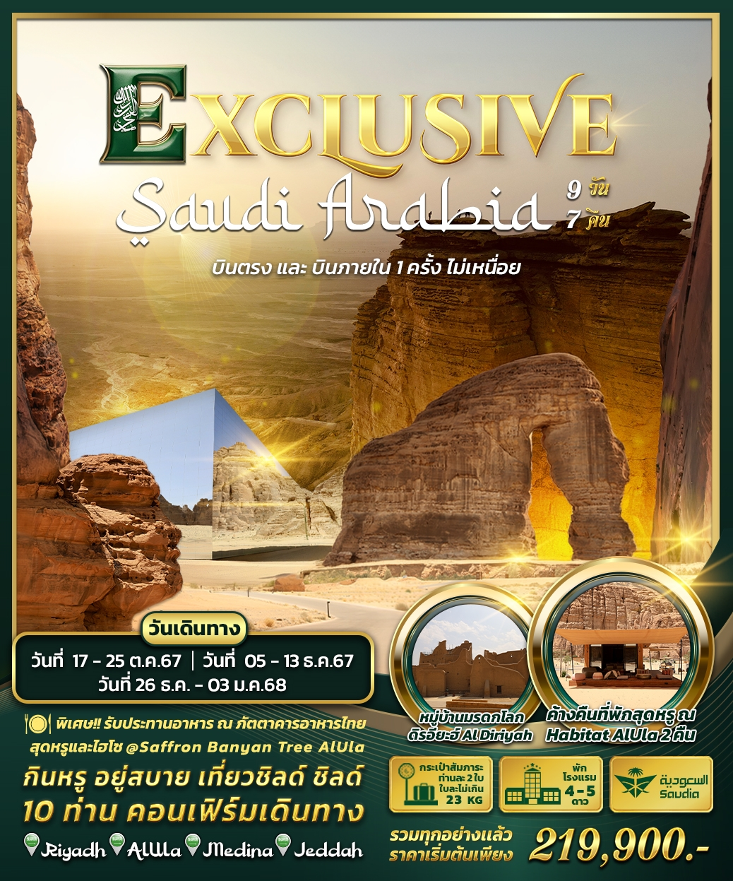

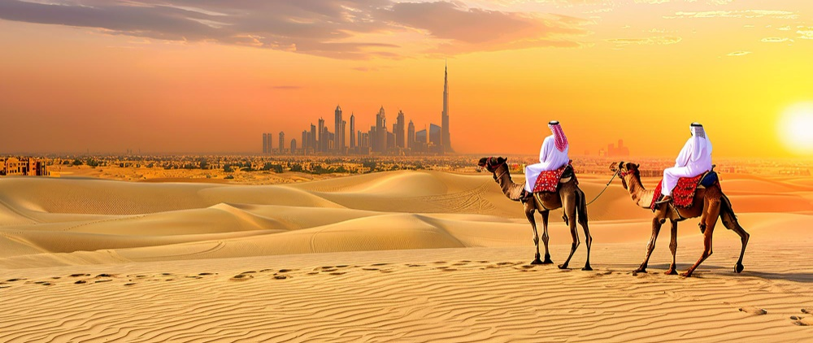

|  |  |  |  |  |  |
| --- | --- | --- | --- | --- | --- |
| **วันที่** | **กำหนดการเดินทาง** | **มื้ออาหาร** | | | **สถานที่พัก** |
| **เช้า** | **กลางวัน** | **เย็น** |
| **1** | **กรุงเทพมหานคร - กรุงริยาด** |  | | | **NOVO Hotel 4 ดาว**  หรือ เทียบเท่า 4 ดาว |
| **2** | **พระราชวังมูร์รับบา - Edge of the World ดินแดนสุดขอบโลก** |  |  |  | **NOVO Hotel 4 ดาว**  หรือ เทียบเท่า 4 ดาว |
| **3** | **หมู่บ้านมรดกโลกดิรอียะฮ์** |  |  |  | **NOVO Hotel 4 ดาว**  หรือ เทียบเท่า 4 ดาว |
| **4** | **กรุงริยาด – เมืองอัลอุลา – อาคารกระจกที่ใหญ่ที่สุดในโลก - ย่านเมืองเก่า** |  |  |  | **Habitas AlUla**  **ที่พักสไตล์แคมป์สุดหรู** |
| **5** | **เมืองอัลอุลา-เฮกร้า-ดาดัน-หินรูปช้าง** |  |  |  | **Habitas AlUla**  **ที่พักสไตล์แคมป์สุดหรู** |
| **6** | **เมืองอัลอุลา - เมืองมาดีนะห์** |  |  |  | **Holiday Inn Madinah Hotel 4 ดาว**  หรือ เทียบเท่า 4 ดาว |
| **7** | **เมืองมาดีนะห์ - Haramain High Speed Train - กรุงเจดดาห์** |  |  |  | **Radisson Blu Hotel, Jeddah Corniche 4 ดาว** หรือ เทียบเท่า 4 ดาว |
| **8** | **กรุงเจดดาห์ - กรุงเทพมหานคร** |  |  |  |  |
| **9** | **กรุงเจดดาห์ - กรุงเทพมหานคร** |  | | **เดินทางถึงสนามบิน สุวรรณภูมิโดยสวัสดิภาพ** | |

|  |  |  |
| --- | --- | --- |
| **ราคาและวันเดินทาง** | | |
| **ราคาทัวร์/ท่าน**  **พักห้องละ 2-3 ท่าน** | **วันเดินทาง** | **ราคา**  **ห้องพักเดี่ยวเพิ่ม** |
| **219,900. -** | **17 - 25 ตุลาคม 2567** | **57,000.-** |
| **229,900. -** | **05 - 13 ธันวาคม 2567** |
| **239,900. -** | **26 ธันวาคม 2567 - 03 มกราคม 2568** |

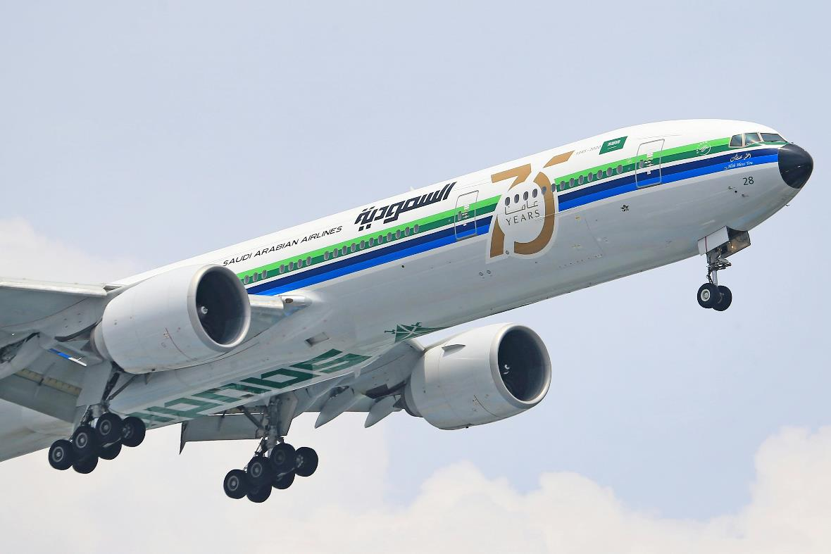**12.00** คณะพร้อมกัน ณ **สนามบินสุวรรณภูมิ** **ชั้น 4 แถว** **L** สายการบิน **Saudia Airlines (SV)**

**วันที่ 1 กรุงเทพมหานคร - กรุงริยาด**

**15.25** เดินทางสู่ **กรุงริยาด ประเทศซาอุดิอาระเบีย** โดยสายการบิน **Saudia Airlines** เที่ยวบินที่ **SV 847**

**(ใช้เวลาเดินทาง ประมาณ 8 ชั่วโมง)**

**18.55** คณะเดินทางถึง **กรุงริยาด ประเทศซาอุดิอาระเบีย** หลังจากผ่านขั้นตอนการตรวจคนเข้าเมืองแล้ว

นำท่านเดินทางเข้าสู่โรงแรมที่พัก

**พักค้างคืน** ณ โรงแรม **NOVO Hotel** โรงแรมระดับ 4 ดาว ท้องถิ่น **โรงแรมเปิดใหม่ ย่านใจกลางเมือง**

**วันที่ 2 พระราชวังมูร์รับบา - Edge of the World ดินแดนสุดขอบโลก**

**เช้า รับประทานอาหารเช้า ณ ห้องอาหารของโรงแรม**

นำท่านชม **พระราชวัง มูร์รับบา** **Murabba Palace** ในอดีตเคยเป็นพระราชวังของกษัตริย์ซาอุดิอาระเบีย ก่อสร้างในสไตล์ของนัจจาดีน **Najdean** ภายในพระราชวังมีการจัดแสดงสิ่งของเครื่องใช้ส่วนพระองค์ และรูปถ่ายของกษัตริย์ มีโรลส์-รอยช์ ของกษัติย์ที่จัดแสดงในปี 2489 เป็นของขวัญจากนายกรัฐมนตรี วินสตัน เซอร์ชิลล์ ของอังกฤษ จากนั้นชม **ป้อมปราการ อัล มัสมัค** **Al Masmak Fort** ภายนอกเป็นอิฐโคลนและดินเหนียว เป็นคอมเพล็กซ์ขนาดใหญ่ ในเวลาต่อมาถูกใช้เป็นคลังเก็บกระสุน ต่อมาได้ถูกพิชิต โดย กษัตริย์ อับดุล อาซิซ อัล ซาอุด และได้ถูกรวบรวมเป็นอาณาจักรและแคว้นต่าง ๆ ไว้เป็นประเทศซาอุดิอาระเบียจนทุกวันนี้

**เที่ยง รับประทานอาหารกลางวัน ณ ภัตตาคาร อาหารจีน**

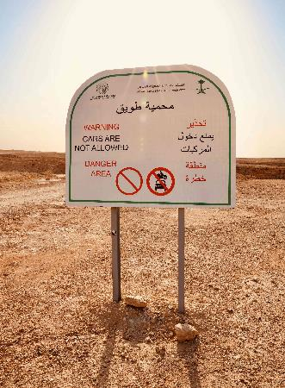นำท่านเดินเปลี่ยนเป็นรถ **4WD** เดินทางสู่ **ยอดเขา ฟี รานย์** **Jebel Fihrayn** หรือที่นักท่องเที่ยวส่วนใหญ่จะรู้จักกันในชื่อ **“ดินแดนสุดขอบโลก”** **The Edge of the World** เป็นสิ่งมหัศจรรย์ทางธรณีวิทยาที่สวยงามและยิ่งใหญ่ที่สุดของซาอุดิอาระเบีย สมกับเป็นดินแดนสุดขอบโลกจริง ๆ เป็นสวรรค์ของนักถ่ายภาพอย่างแท้จริง เมื่อท่านได้มานั่งหรือยืนอยู่ตรงจุดหน้าผาที่สูงและชันที่สุด ท่านจะได้เห็นวิวแบบพาโนรามา 360 องศา ดูคล้ายกับว่าไม่สามารถที่จะเดินไปใหนได้อีกแล้ว มันสิ้นสุดและหยุดตรงจุดเส้นสุดขอบฟ้าไม่ว่าท่านจะหันไปทางทิศใดก็ตาม พร้อมกับเก็บภาพพระอาทิตย์กำลังจะลับขอบฟ้า ที่มีสีส้ม สีทอง เป็นปรากฏการทางธรรมชาติงดงามที่สุดแห่งหนึ่งของโลก ให้ท่านได้เก็บภาพความประทับใจได้ตามอัธยาศัย

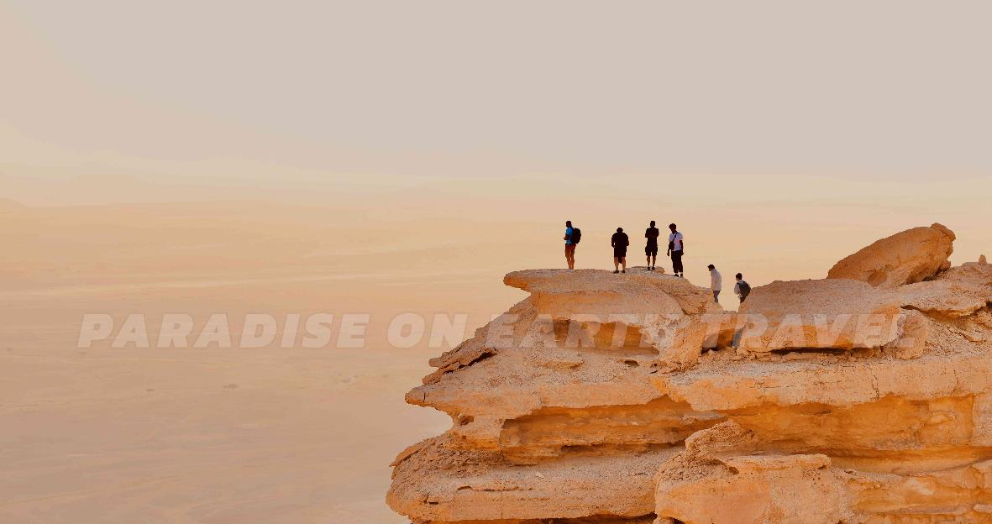**ค่ำ รับประทานอาหารค่ำ ณ ภัตตาคาร อาหารไทย**

**พักค้างคืน** ณ โรงแรม **NOVO Hotel** โรงแรมระดับ 4 ดาว ท้องถิ่น **โรงแรมเปิดใหม่ ย่านใจกลางเมือง**

**วันที่ 3 หมู่บ้านมรดกโลกดิรอียะฮ์**

**เช้า รับประทานอาหารเช้า ณ ห้องอาหารของโรงแรม**

จากนั้นให้ท่านได้พักผ่อนหรือจะเดินเล่นบริเวณรอบตัวโรงแรมได้ตามอัธยาศัย

**เที่ยง รับประทานอาหารกลางวัน ณ ภัตตาคาร อาหารพื้นเมือง**

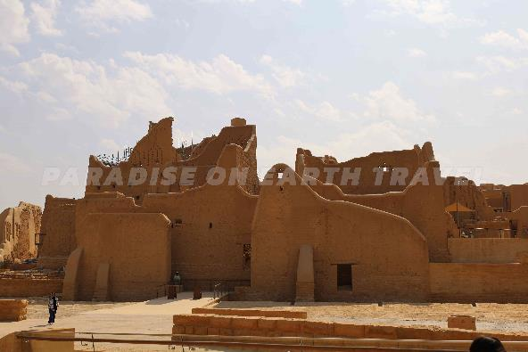นำท่านเดินทางสู่ **ซุปเปอร์ มาร์เก็ต** ซื้อของใช้ส่วนตัว ของที่ระลึกพื้นเมือง ผลไม้พื้นเมือง ฯลฯ ตามอัธยาศัย จากนั้นนำท่านเดินทางสู่ **หมู่บ้านมรดกโลกดิรอียะฮ์** **Al Diriyah** ในอดีตนั้นเป็นเมืองหลวงแห่งแรกของ ประเทศซาอุดิอาระเบีย และเป็นบ้านของครอบครัว Al Saud **ได้รับการขึ้นทะเบียนให้เป็น มรดกโลก โดยองค์การยูเนสโก้** **UNESCO World Heritage Site** ในปี ค.ศ. 2010 ท่านจะได้สัมผัสกับงานออกแบบของยุคสมัยใหม่ผสมผสานกับยุคเก่า ได้อย่างลงตัวที่สุด โดยเริ่มต้นตั้งแต่ทางเข้าจะเต็มไปด้วย **ร้านอาหารระดับดาวมิชลิน** **Michelin Star** หลายสิบร้าน **(แต่ละร้านจะต้องทำการสำรองที่นั่งก่อนเท่านั้น)** แม้กระทั่งโรนัลโด นักฟุตบอลซุปเปอร์สตาร์ทีมชาติโปรตุเกส ยังต้องมีร้านร้านอาหารเป็นของตนเอง เพื่อรองรับนักท่องเที่ยวที่กำลังมีปริมาณที่เพิ่มขึ้นทุกวัน ภายในหมู่บ้านมรดกโลกดิรอียะฮ์แห่งนี้นั้น ยังเป็นที่ตั้งของ **พิพิธภัณฑสถานแห่งชาติ ซาอุดิอาระเบีย** **National Museum of Saudi Arabia** ให้ท่านได้รับรู้ประวัติศาสตร์ของซาอุดิอาระเบีย ที่จัดแสดงได้อย่างลงตัวและทันสมัยเป็นอันมาก ต่อจากนั้นนำท่านเดินเดินข้ามที่ราบลุ่ม **Wadi Hanifah** ไปยังเขต **Al Turaif** ที่ซึ่งเป็นจุดเริ่มต้นของราชวงศ์ซาอุดิอาระเบีย ที่มีอายุยาวนานกว่า 300 ปี

**เย็น รับประทานอาหารเย็น ณ ภัตตาคาร อาหารไทย**

หลังจากรับประทานอาหารเย็นเสร็จแล้ว ให้ท่านได้อิสระเดินเล่น หรือจะเลือกรับประทานอาหารนานาชาติ โดยเชฟ ระดับมิชลิน ของชาติต่าง ๆ หรือจะเลือกไปนั่งชมการแสดง แสง สี เสียง ที่เล่าอเรื่องราวทางประวัติศาสตร์ด้วยเลเซอร์ที่คมชัดส่งตรงไปตัวกำแพงที่สูงชันที่ทำมาจากดิน ถ่ายทอดได้อย่างยิ่งใหญ่สุดอลังการ

**พักค้างคืน** ณ โรงแรม **NOVO Hotel** โรงแรมระดับ 4 ดาว ท้องถิ่น **โรงแรมเปิดใหม่ ย่านใจกลางเมือง**

**วันที่ 4 กรุงริยาด – เมืองอัลอุลา – อาคารกระจกที่ใหญ่ที่สุดในโลก - ย่านเมืองเก่า**

**เช้า รับประทานอาหารเช้า ณ ห้องอาหารของโรงแรม** จากนั้นนำท่านออกเดินทางสู่สนามบิน

10.30 เดินทางสู่ **เมืองอัลอุลา** โดยสายการบิน **Saudia Airlines** เที่ยวบินที่ **SV 1574**

**(ใช้เวลาเดินทาง ประมาณ 1 ชั่วโมง 55 นาที)**

12.25 คณะเดินทางถึง **เมืองอัลอุลา** จากนำท่านสู่ **Caravan by Habitas**

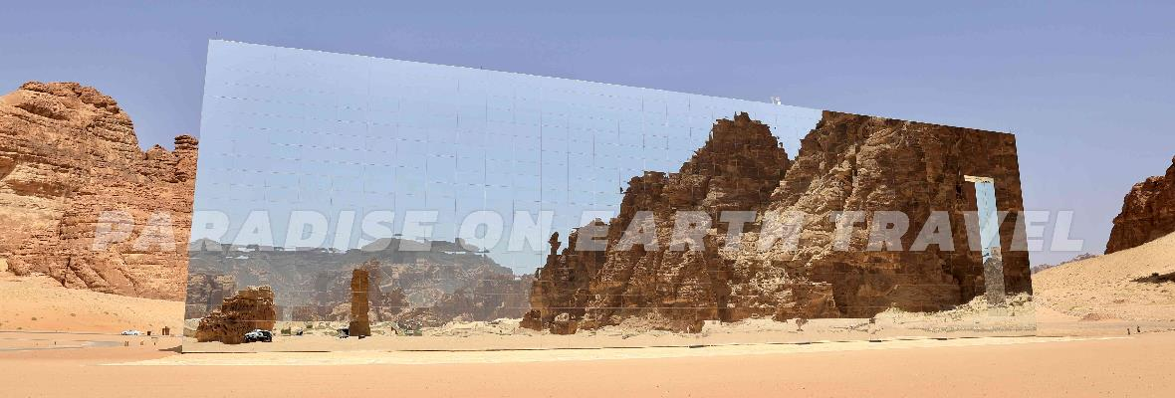**บ่าย รับประทานอาหารกลางวัน ณ ห้องอาหารของ** **Caravan by Habitas** พร้อมกับวิวสุดอลังการของเทือกเขาหินทราย ร่องโตรกภูผา ที่ธรรมชาติได้สรรสร้างได้อย่างลงตัว จนบางครั้งทำให้มีความรู้สึกว่า ณ เวลานี้ตัวของเรานั้นอยู่บนดาวอังคาร หรืออยู่บนโลกใบนี้กันแน่ เมืองอัลอุลานั้นได้ถูกจัดให้ **เป็นเมืองมรดกโลก โดยองค์การยูเนสโก UNESCO World Heritage Site** **แห่งแรกของประเทศซาอุดิอาระเบีย** ตั้งอยู่ท่ามกลางทะเลทรายลึกลับในเขตตะวันตกเฉียงเหนือของประเทศ เต็มไปด้วยสิ่งที่น่าสนใจทางประวัติศาสตร์ที่มีความรุ่งเรืองที่ยาวนานกว่า 7,000 ปีมาแล้ว ได้เวลาพอสมควรนำท่านสู่ **Maraya Concert Hall** **ตึกกระจก** ที่ **Guinness book** ให้การรับรองว่าเป็น **อาคารกระจกที่ใหญ่ที่สุดในโลก** แต่ใช้เวลาสร้างเพียงแค่ 2 เดือน ครึ่ง ก็แล้วเสร็จ ใช้คนคนงาน 1,000 คน ออกแบบโดยสถาปนิกชาวอิตาเลียน เป็นหนึ่งแลนด์มาร์คของเมืองอัลอุลา ที่สำคัญเรียกว่าใครมาเมืองอัลอุลาแล้ว จะพลาดไม่ได้เลย ลองจินตนาการดูว่า หากตัวท่านได้ไปยืนโพสต์ท่าสวยๆ เท่ห์ๆ อยู่ตรงหน้าอาคารกระจกที่ใหญ่ที่สุดในโลก โดยที่ตัวอาคารนั้นจะเต็มไปด้วยภาพสะท้อนวิวทิวทัศน์ของภูเขา โตรกหินรูปทรงต่าง ๆ ท่ามกลางทะเลทรายอาราเบียน รับรองได้เลยว่าเป็นภาพงดงามสุดอลังการรับรองได้เลยว่าเป็นภาพที่ไม่เหมือนที่ใหนบนโลกใบนี้อย่างแน่อน ได้เวลาพอสมควร นำท่านเดินทางเข้าสู่ ที่พักระดับ 5 ดาว หรูหรา มาพร้อมกับราคาที่หรูหราเช่นเดียวกัน **ณ** **Habitas AlUla**

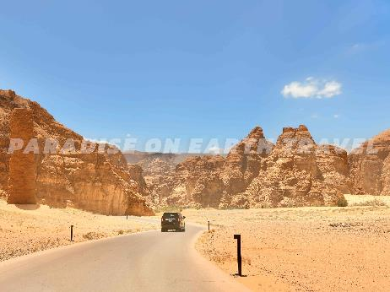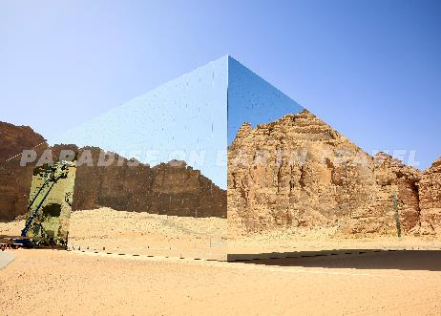

**หลังจากเช็ค-อิน เรียบร้อยแล้ว พักผ่อนตามอัธยาศัย เก็บภาพบรรยากาศรอบๆ ที่พักสวยๆ แห่งนี้ หรือจะลงเล่นน้ำกับสระว่ายน้ำขนาดใหญ่ โอบล้อมด้วยขุนเขาท่ามกลางทะเลทราย รวมถึงบรรยากาศที่พระอาทิตย์ตก ณ ที่พัก บอกได้เลยว่าสวยงามไม่แพ้ที่ใดในโลกแน่นอน**

**ค่ำ รับประทานอาหารค่ำ ณ ภัตตาคารอาหารไทย สุดหรู ไฮโซ** **Saffron Banyan Tree AlUla**

อิมหร่อยกับรสชาติอาหารไทยแท้ 100% กับเชฟ คนไทย บอกเลยว่าสุดจริงๆ สำหรับอาหารไทยในเมืองอัลอุลา

หลังอาหารค่ำพาท่านเดินเล่น **ย่านเมืองเก่าอัลอุลา** **AlUla Old Town** กับความรู้สึกของการย้อนยุคในโลกอาหรับโบราณ ชมบรรยากาศเมืองเก่าที่มีบ้านเรือน ตลาด ร้านค้า ร้านอาหาร ร้านขายของที่ระลึก ที่ได้รับการบูรณะปรับปรุงซ่อมแซมมาจากดิน เป็นเมืองโบราณผ่านอดีตกาลที่ยาวนาน ที่บ้านเรือนและตัวอาคารต่าง ๆ ที่ถูกสรรสร้างขึ้นมาจากดินโคลนจริง ๆ มีกำแพงเมืองล้อมรอบ มันช่างเป็นความรู้สึกที่มีความพิเศษกับห้วงเวลา ณ ตอนนี้ ที่เรานำตัวของเรามาอยู่ใน ณ ห้วงเวลาที่ช่างวิเศษจริง ๆ ให้ท่านได้มีเวลาเดินเล่น เลือกซื้อของฝาก ของที่ระลึก หรือจะเลือกซื้อชุด เครื่องแต่งกายสไตล์อาหรับ ไว้สำหรับถ่ายภาพตามสถานท่องเที่ยวในวันต่อ ๆ ไป

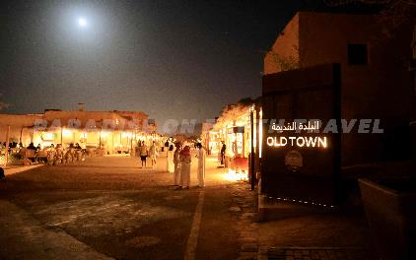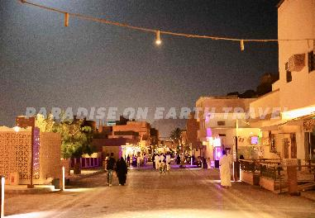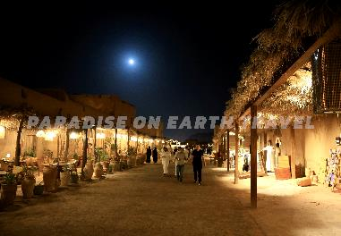

**พักค้างคืน** ณ โรงแรม **Habitas AlUla** **ที่พักสุดหรูที่กำลังเป็นกระแสโด่งดังไปทั่วโลก**

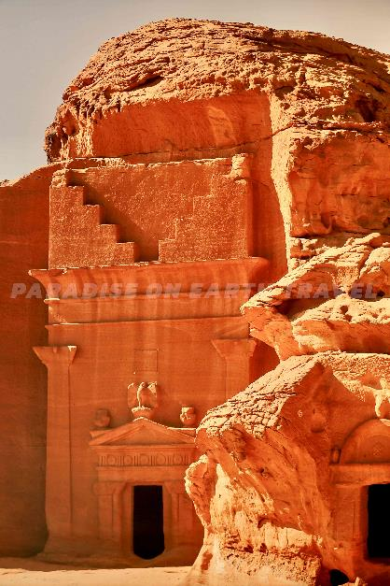**ที่พักสไตล์แคมป์ แต่เป็นแคมป์ระดับ 5 ดาว ภายนอกดีไซน์ดูราวคล้ายกับเต้นท์ทั่วไป แต่ภายในนั้นเป็นที่พักสุด หรูหรา ตามไสตล์ มีสิ่งอำนวยความสะดวกครบครัน ถึงแม้ว่าจะอยู่ท่ามกลางทะเลทรายก็ตาม เป็นอีกหนึ่งที่พักในฝันของใครหลาย ๆ คน ต้องมาเยือนสักครั้งหนึ่งในชีวิต**

**วันที่ 5 เมืองอัลอุลา – เฮกร้า – ดาดัน - หินรูปช้าง**

**เช้า รับประทานอาหารเช้า ณ ห้องอาหารเช้าของโรงแรม**

**ห้องอาหารเช้าที่มีวิวทิวทัศน์ที่สวยงามที่สุดของเมืองอัลอุลา เมื่อมองผ่านบานประตูกระจกออกไปด้านหน้าก็จะพบกับสระว่ายน้ำขนาดใหญ่อยู่ท่ามกลางทะเลทราย โอบล้อมไปด้วยขุนเขาที่มีรูปทรงต่าง ๆ ตรงกับคอนเซ็ปของที่พัก คือ** **OUR HABITAS Breakfast with a View**

นำท่านเดินทางสู่ **Mada’ in Salih** ที่รู้จักกันในนาม **เฮกรา** **Hegra** เป็นแหล่งโบราณคดีที่ตั้งอยู่ในอัลอุลา ซากปรักหักพังของโบราณสถานส่วนใหญ่นั้นมีอายุตั้งแต่สมัยราวคริสต์ศตวรรษที่ 1 และถือเป็นส่วนหนึ่งของอาณาจักรนาบาเทียน เป็นเมืองที่ใหญ่เป็นอันดับสองรองจากมหานครเพตรา ของจอร์แดน **ในปี ค.ศ. 2008 องค์การยูเนสโก ได้ประกาศให้สถานที่แห่งนี้เป็น มรดกโลกแห่งแรกของซาอุดิอาระเบีย 1st UNESCO World Heritage Site**

**เที่ยง รับประทานอาหารกลางวัน ณ ภัตตาคารอาหารนานาชาติ**

นำท่านเดินทางสู่ **เมืองดาดัน** **Dadan** เป็นเมืองที่เต็มไปด้วยประติมากรรมที่งดงาม มีอายุราวในศตวรรษที่ 6 ก่อนคริสต์ศักราช ให้ท่านได้ชมงานแกะสลักภูเขา

หินทรายสีแดงขนาดใหญ่ที่ เรียกว่า **สุสานสิงโต** หรือ **Lion’s Tombs** โดยที่มีบันไดจากพื้นราบขึ้นไปสู่ตัวสุสานด้านบน เป็นสุสานที่มีสำน้ำตาลแดงที่แกะสลักเป็นรูปสิงโต 2 ตัว อยู่ด้านบนหน้าปากทางเข้าของสุสาน คาดว่าเป็นสุสานของชนชั้นผู้ปกครองอาณาจักรในสมัยนั้น จากนั้นนำท่านนั่งรถต่อไปชม **ภูเขาอิคมะห์** **Jabal Ikmah** เป็นสถานที่ศักดิ์สิทธิ์ของชาวลิเฮียนไนท์ **Lihyanite** ระหว่างทางเดินจะเต็มไปด้วยศิลปะการจารึกลงบนแผ่นหิน มีภาพและข้อความจารรึกในภาษาต่าง ๆ โดยที่ข้อความสวนใหญ่บนแผ่นหินนั้นจะเขียนด้วยภาษาดาดันนิติค เป็นภาษาที่ใช้กันในอาณาจักรดาดัน และมีอีกหลายข้อความที่จารึกที่กำลังรอการพิสูจน์จากนักโบราณคดี จากนั้นนำท่านสู่ **หินรูปช้าง** **Elephant Rock** หรือในภาษาอาหรับเรียกว่า **Jabal AlFil** เป็นหินที่มีรูปร่างเหมือนช้างขนาดใหญ่ ยืนเอางวงค้ำพื้นทะเลทรายอยู่ มีความสูง 52 เมตร และมีฉากหลังเป็นภูเขาหินทราย นักท่องเที่ยวหลาย ๆ ท่านที่ได้ไปเยือนในเวลาพระอาทิตย์กำลังจะตกดิน ต่างมีความรู้สึกตรงกันว่า การได้รอชมพระอาทิตย์กำลังจะลับขอบฟ้าด้านหลังหินรูปช้างนั้น เป็นภาพที่งดงามติดตาตรึงใจไม่แพ้สถานที่ใดในโลก และเราก็จะรอชมพระอาทิตย์ลับขอบฟ้าด้วยกัน

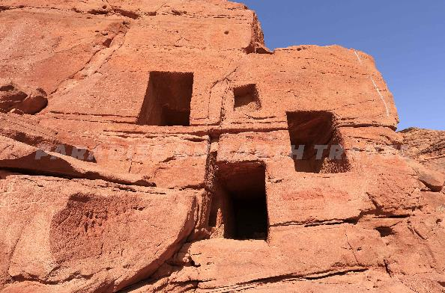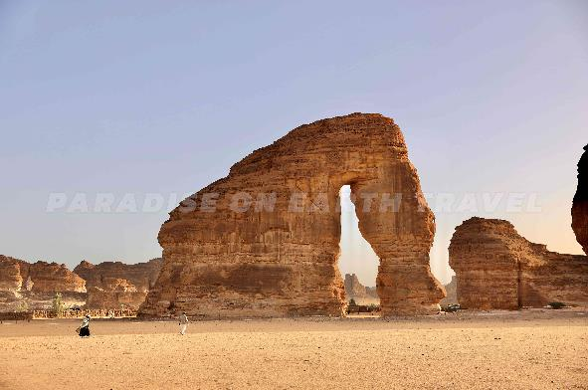

**ค่ำ รับประทานอาหารค่ำ ณ ภัตตาคารอาหารไทย สุดหรู ไฮโซ** **Saffron Banyan Tree AlUla**

อิมหร่อยกับรสชาติอาหารไทยแท้ 100% กับเชฟ คนไทย บอกเลยว่าสุดจริงๆ สำหรับอาหารไทยในเมืองอัลอุลา

**พักค้างคืน** ณ โรงแรม **Habitas AlUla** **ที่พักสุดหรูที่กำลังเป็นกระแสโด่งดังไปทั่วโลก**

**ที่พักสไตล์แคมป์ แต่เป็นแคมป์ระดับ 5 ดาว ภายนอกดีไซน์ดูราวคล้ายกับเต้นท์ทั่วไป แต่ภายในนั้นเป็นที่พักสุด หรูหรา ตามไสตล์ มีสิ่งอำนวยความสะดวกครบครัน ถึงแม้ว่าจะอยู่ท่ามกลางทะเลทรายก็ตาม เป็นอีกหนึ่งที่พักในฝันของใครหลาย ๆ คน ต้องมาเยือนสักครั้งหนึ่งในชีวิต**

**วันที่ 6 เมืองอัลอุลา - เมืองมาดีนะห์**

**เช้า รับประทานอาหารเช้า ณ ห้องอาหารเช้าของโรงแรม**

อิสระให้ท่านได้พักผ่อนตามอัธยาศัย จะเลือกเก็บภาพบรรยากาศรอบ ๆ ที่พักสวย ๆ แห่งนี้ หรือจะลงเล่นน้ำในสระว่ายน้ำขนาดใหญ่ ที่อยู่ท่ามกลางธรรมชาติภูเขาหินทราย โตรกหินรูปทรงสวยงามต่าง ๆ ได้ตามความต้องการ ซึมซับบรรยากาศกับที่พักระดับ 5 ดาว หรูหรา ราคสูง แต่ด้วยราคาที่สูงก็มาพร้อมกับกิจกรรมมากมายหลากหลายชนิดที่มีไว้คอยบริการลูกค้า

**เที่ยง รับประทานอาหารกลางวัน ณ ห้องอาหารภายในที่พัก**

เป็นร้านอาหารที่หรูหรา ไฮโซ อาหารจะเป็นอินเตอร์ผสมผสานกับสไตล์ท้องถิ่น ด้านหน้าห้องอาหารจะมีสระน้ำขนาดใหญ่ ล้อมร้อบด้วยวิวภูเขา จุดที่นักท่องเที่ยวและบรรดาเหล่านางแบบ เซเล็ปคนดังทั่วโลก ต่างต้องมาถ่ายภาพ ณ บริเวณห้องอาหารคู่กับสระน้ำ ถ้ามาเยือนเมืองอัลอุลาแล้ว ไม่ได้มาถ่ายภาพเก็บความทรงจำกับวิวหลักล้าน ณ บริเวณสระน้ำนี้แล้วนั้น ถือว่าท่านมาไม่ถึงเมืองอัลอุลา

จากนั้นนำท่านเดินทางโดยรถโค้ชสู่ **เมืองมาดีนะห์** **Madinah** (ระยะทาง 371 กิโลเมตร ใช้เวลาเดินทางประมาณ 4.30 ชั่วโมง) ระหว่างทางท่านจะได้เพลิดเพลินกับทิวทัศน์ของเทือกเขาหินทราย ที่มีรูปร่างแปลกตาเรียงรายตามสองข้างทาง เป็นภาพที่หาดูได้ยาก

**เย็น รับประทานอาหารเย็น ณ ภัตตาคาร อาหารจีน**

พักค้างคืน ณ โรงแรม **Holiday Inn Madinah Hotel 4 ดาว** หรือเทียบเท่า

**วันที่ 7 เมืองมาดีนะห์ - Haramain High Speed Train - กรุงเจดดาห์**

**เช้า รับประทานอาหารเช้า ณ ห้องอาหารเช้าของโรงแรม**

**เมืองมาดีนะห์** เป็นเมืองที่สำคัญอันดับสองรองจากมักกะห์ เป็นที่ฝังศพของท่านศาสดามูฮัมหมัด นำท่าน **ชมบริเวณภายนอก มัสยิดอันนะบาวี** **Al Masjid An Nabawi** หรือ **มัสยิดของท่านศาสดา** **Prophet’s Mosque** เป็นมัสยิดที่มีความสำคัญรองมาจากมัสยิดฮารอมในเมืองมักกะห์ บริเวณรอบมัสยิดจะมีร่มที่มีขนาดใหญ่ที่ทำการตั้งเวลาหุบและกลางร่มอย่างตรงเวลา ร่มชนิดนี้จะใช้ผ้าใบสั่งทำพิเศษ และมีเพียงที่เดียวในโลก สร้างตามคำสั่งของกษัตริย์ อับดุลเลาะห์ บิน อับดุลอาซิซ มีร่มจำนวนทั้งหมด 250 คัน โดยใช้เงินลงทุนมหาศาลถึง 47,000 ล้านบาท **(บริเวณที่มีร่มนั้น อนุญาตให้นักท่องเที่ยวสามารถเข้าถ่ายภาพในบริเวณร่มได้)** มัสยิดนาบาวีแห่งนี้จะเปิดตลอดเวลา 24 ชั่วโมง ภายในมัสยิดจะมีบ้านของท่านศาสดามูฮัมหมัด และหลุมฝังศพของท่าน หลังจากนั้นนำท่าน **ชมภูเขาอุฮุด** **Mount Uhud** ภูเขาที่ชาวมุสลิมเชื่อกันว่ามาจากสวรรค์ เป็นสถานที่เกิดสงครามครั้งที่ 2 คือสงครามอุฮุด ระหว่างชาวมุสลิมและชาวเมืองมักกะห์ ภูเขานี้มีสีแดง ทอดตัวยาว 7 กิโลเมตร ตั้งตระหง่านอยู่ทางตอนเหนือของเมือง ใกล้ๆกันมีภูเขาเล็กๆชื่อรูมะห์ ที่ซึ่งพลธนูของกองทัพมุสลิมประจำการ เมื่อครั้งสงครามอุฮุดอุบัติขึ้น ต่อมานำท่านชม **วาดีย์อัลญินหรือหุบเขาแม่เหล็ก** ตั้งอยู่ทางตอนเหนือของเมือง ภูเขาที่ได้ขึ้นชื่อว่าลี้ลับ ทำให้รถสามารถวิ่งขึ้นเขาเองได้ โดยไม่ต้องสตาร์ทเครื่องยนต์ ล้อมรอบไปด้วยทรรศนียภาพที่น่าตื่นตา ตื่นใจ ชวนให้หลงใหล เราจะไปพิสูจน์ด้วยกัน

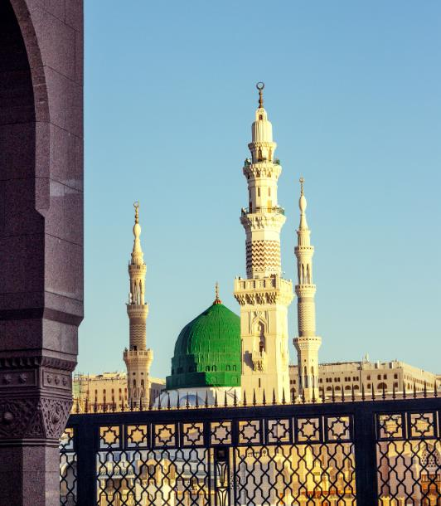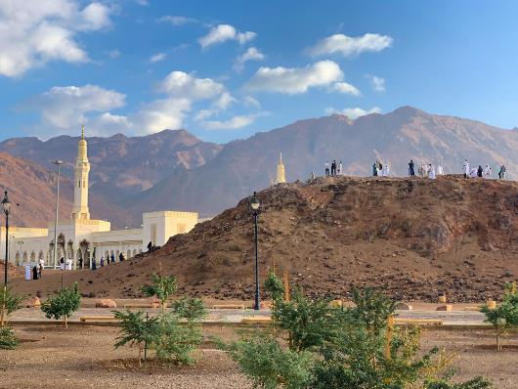

**บ่าย รับประทานอาหารกลางวัน ณ ภัตตาคาร อาหารพื้นเมือง**

**17.00** นำท่านนั่ง **รถไฟความเร็วสูง** **Haramain High Speed Train** เดินทางสู่ **กรุงเจดดาห์**

**18.54** เดินทางถึง **กรุงเจดดาห์** จากนั้นนำท่านเดินทางสู่ภัตตาคาร

**เย็น รับประทานอาหารเย็น ภัตตาคาร อาหารไทย**

**พักค้างคืน** ณ โรงแรม **Radisson Blu Hotel, Jeddah Corniche 4 ดาว** หรือเทียบเท่า

**เช้า รับประทานอาหารเช้า ณ ห้องอาหารเช้าของโรงแรม**

**วันที่ 8 กรุงเจดดาห์ - กรุงเทพมหานคร**

นำท่านสู่ **ย่านเจดดาห์คูรนิช** **Jeddah Corniche** หรือ **เจดดาห์ วอเตอร์ ฟร้อนท์** **Jeddah Waterfront** สถานที่พักผ่อนที่สำคัญของชาวเมืองเจดดาห์ ตั้งอยู่ริมชายฝั่งของทะเลแดง มีถนนเลียบชายฝั่งมีความยาวประมาณ 30 กิโลเมตรมีสิ่งอำนวยความสะดวกครบครับ เช่น ร้านอาหาร โรงแรม พิพิธภัณฑ์สัตว์น้ำ ประติมากรรมขนาดใหญ่รูปทรงต่าง ๆ

**บ่าย รับประทานอาหารกลางวัน ณ ภัตตาคาร อาหารจีน**

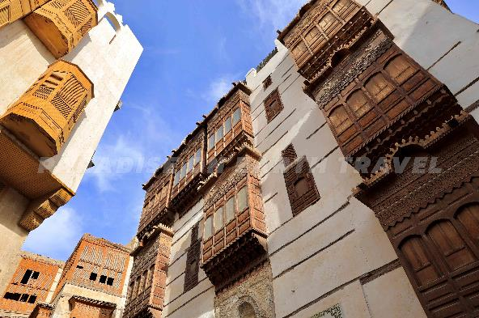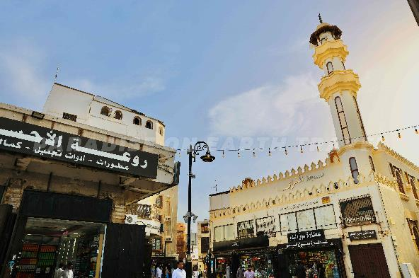

นำท่านชมย่าน **เมืองเก่าเจดดาห์ อัล บาลัด** **Al Balad** เป็นศูนย์กลางของในอดีต มีบ้านไม้โบราณสวยงามเรียงรายตามถนนโดยตลอดสองข้างทาง เทศบาลเมืองเจดดาห์เริ่มพยายามอนุรักษ์เล็งเห็นคุณค่าทางประวัติศาสตร์ และได้มีการก่อตั้งสมาคมอนุรักษ์ประวัติศาสตร์เจดดาห์ เพื่อรักษาสถาปัตยกรรมและวัฒนธรรมทางประวัติศาสตร์ ในปี 2002 ได้มีการจัดสรรงบประมาณ จำนวน 4 ล้านเหรียญสหรัฐให้กับสังคมอนุรักษ์ในปี ค.ศ. 2009 อัล บาลัด ได้รับการเสนอชื่อจากสำนักงานคณะกรรมการการท่องเที่ยวและโบราณวัตถุของซาอุดิอาระเบียให้เพิ่มในรายการมรดกโลกของ **UNESCO** และได้รับการยอมรับในปี ค.ศ. 2014 ให้ท่านได้พักผ่อนเดินชมตลาดอาหรับแบบดั้งเดิม ที่ได้รับความนิยมอย่างมากจากทั้งคนท้องถิ่นและนักท่องเที่ยวกับตลาดที่มีความเก่าแก่ที่สุดในเจดดาห์ **ตลาดอัล อะลาวี** **Souk Al Alawi** ในย่านบาลัด อันเก่าแก่ของ เมืองเก่า เจดดาห์ ระหว่างทางเดินในย่านเมืองเก่า นำท่านแวะเข้าชม **บ้านนาซีฟ** **Naseef House** บนถนนซุค อัลอะลาวี ซึ่งเป็นถนนสายหลักของเมืองเจดดาห์ ภายในบ้านมีการเก็บรักษาอุปกรณ์เครื่องมือ เครื่องใช้ในสมัยโบราณ ได้อย่างดี ให้ท่านได้ถ่ายภาพเป็นที่ระลึกได้ตามอัธยาศัย จากนั้นเดินต่อไปยัง **ประตูมักกะห์** **Mecca Gage** ตั้งอยู่ด้านนอกของเมืองเจดดาห์ บนถนนที่มุ่งหน้าสู่เมืองมักกะห์ เป็นประตูทรงโค้งบนถนน สร้างขึ้นเมื่อปี ค.ศ. 1979 ในสมัยนั้นนักแสวงบุญที่เดินทางไปแสวงบุญที่เมืองมักกะห์ทุกคนจะต้องเดินทางผ่านประตูแห่งนี้ทั้งสิ้น ให้ท่านได้เก็บภาพคู่กับประตูมักกะห์ ได้ตามอัธยาศัย

**เย็น รับประทานอาหารเย็น ภัตตาคาร อาหารไทย**

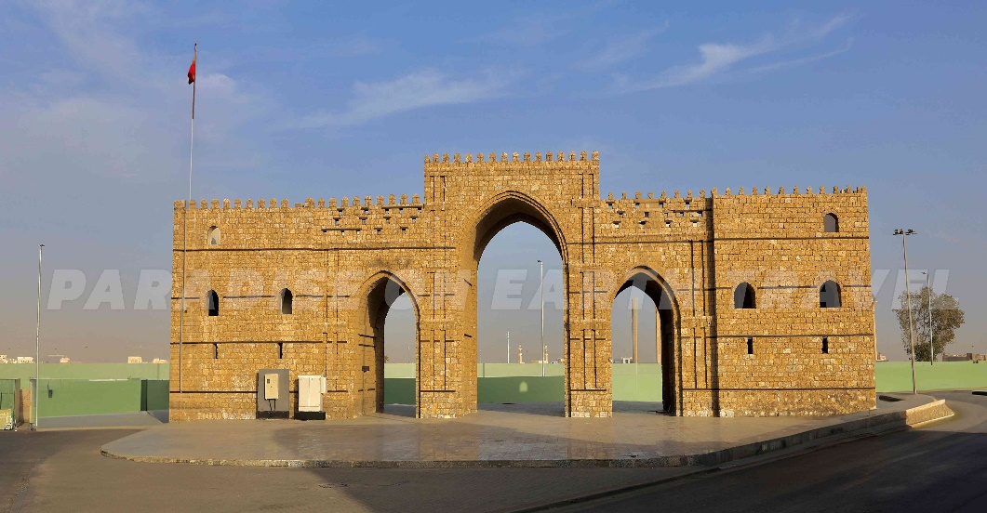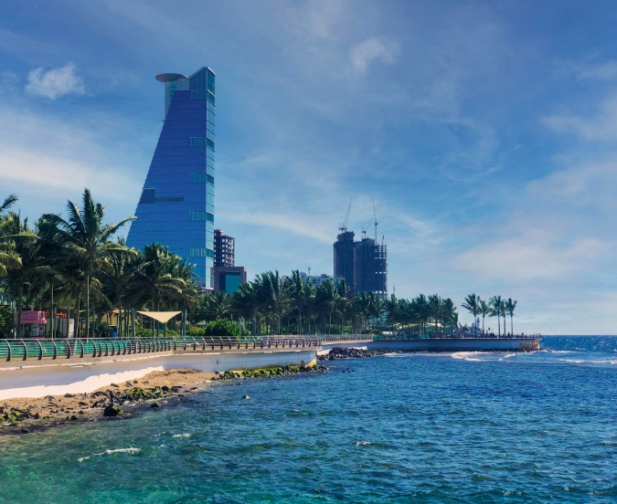

ส่งท้ายก่อนที่จะอำลา ประเทศซาอุดิอาระเบีย กับอีกหนึ่งจุดหมายที่ไม่ควรพลาด นำท่านสู่ **ย่านเจดดาห์คูรนิช** **Jeddah** **Corniche** หรือ **เจดดาห์ วอเตอร์ ฟร้อนท์** **Jeddah Waterfront อีกครั้ง เพื่อชมน้ำพุที่มีความสูงที่สุดในโลกในยามค่ำคืน** โดยพ่นน้ำได้สูงถึง 312 เมตร มีชื่อว่า **น้ำพุกษัตริย์ ฟาฮัด** **King Fahad Fountain** สามารถมองเห็นได้โดดเด่นชัดเจน นักท่องเที่ยวนิยมมาถ่ายภาพในยามค่ำคืน โดยมีฉากหลังที่มีน้ำพุกของษัตริย์ ฟาฮัด ได้เวลาพอสมควรนำท่านเดินทางสู่ **สนามบิน กรุงเจดดห์** เตรียมตัวเดินทางสู่ **กรุงเทพมหานคร**

**วันที่ 9 กรุงเจดดาห์ - กรุงเทพมหานคร**

**01.55** เดินทางสู่ **กรุงเทพมหานคร** โดยสายการบิน **Saudia Airlines** เที่ยวบินที่ **SV 844**

**(ใช้เวลาเดินทาง ประมาณ 7 ชั่วโมง 45 นาที)**

**13.40** คณะเดินทางถึง **สนามบินสุวรรรภูมิ** ด้วยความปลอดภัย พร้อมความประทับใจ

**หลักฐานการทำวีซ่าซาอุดิอาราเบีย**

**1. สำเนาหนังสือเดินทาง (passport) ที่เหลืออายุเกินกว่า 6 เดือน**

**2. รูปถ่ายสีขนาด 2 นิ้ว พื้นหลังสีขาว**

**3. สำเนาบัตรประชาชน**

**4. เบอร์โทรศัพท์**

**5. อีเมลล์**

